**RENCONTRES DEPARTEMENTALES EPS 2018/2019**

|  |
| --- |
| SEMAINE DE LA SECURITE ROUTIERE  CM1-CM2  C:\Documents and Settings\Utilisateur\Local Settings\Temporary Internet Files\Content.IE5\XFD51FZK\MC900436153[1].wmf  **18 CLASSES** |

**Document à l’attention des enseignants**

**Mardi 09 et Jeudi 11 Octobre 2018**

   

**Documents d’appui**

**En ligne sur le site de la DSDEN 93, rubrique EPS, les permis « Elèves », le livret de compétences cycle 3 pour le cyclisme et les ateliers de la « Semaine de la sécurité routière » :**

[**http://www.dsden93.ac-creteil.fr/spip/spip.php?rubrique1239**](http://www.dsden93.ac-creteil.fr/spip/spip.php?rubrique1239)

**Cycle 3**

Réaliser, seul ou à plusieurs, un parcours dans plusieurs environnements inhabituels, en milieu naturel aménagé ou artificiel.

Connaitre et respecter les règles de sécurité qui s’appliquent à chaque environnement.

Identifier la personne responsable à alerter ou la procédure en cas de problème.

|  |  |
| --- | --- |
| **Compétences travaillées**  **pendant le cycle** | **Exemples de situations, d’activités**  **et de ressources pour l’élève** |
| Conduire un déplacement sans appréhension et  en toute sécurité.  Adapter son déplacement aux différents milieux.  Tenir compte du milieu et de ses évolutions (vent, eau, végétation etc.).  Gérer son effort pour pouvoir revenir au point  de départ.  Aider l’autre. | Activité de roule et de glisse, activités nautiques,  équitation, parcours d’orientation, parcours  d’escalade, savoir nager, etc. |

Comprendre les raisons de l’obéissance aux règles et à la loi dans une société démocratique.

|  |  |
| --- | --- |
| **Compétences travaillées**  **pendant le cycle** | **Exemples de situations, d’activités**  **et de ressources pour l’élève** |
| Comprendre les notions de droits et devoirs,  les accepter et les appliquer.  Les droits et les devoirs : de la personne, de  l’enfant, de l’élève, du citoyen.  Le code de la route : initiation au code de la  route et aux règles de prudence, en lien avec  l’attestation de première éducation à la route  (Aper).  Le vocabulaire de la règle et du droit (droit, devoir, règle, règlement, loi).  Les différents contextes d’obéissance aux règles, le règlement intérieur, les sanctions. | EPS : jeux et sports collectifs.  Conseils d’élèves, débats démocratiques.  Définir et discuter en classe les règles du débat  ou celles du conseil d’élèves.  Conseils d’élèves (sens des règles, des droits et des obligations, sens des punitions et des sanctions).  La citoyenneté municipale : comprendre les  différents domaines d’action de la commune. |

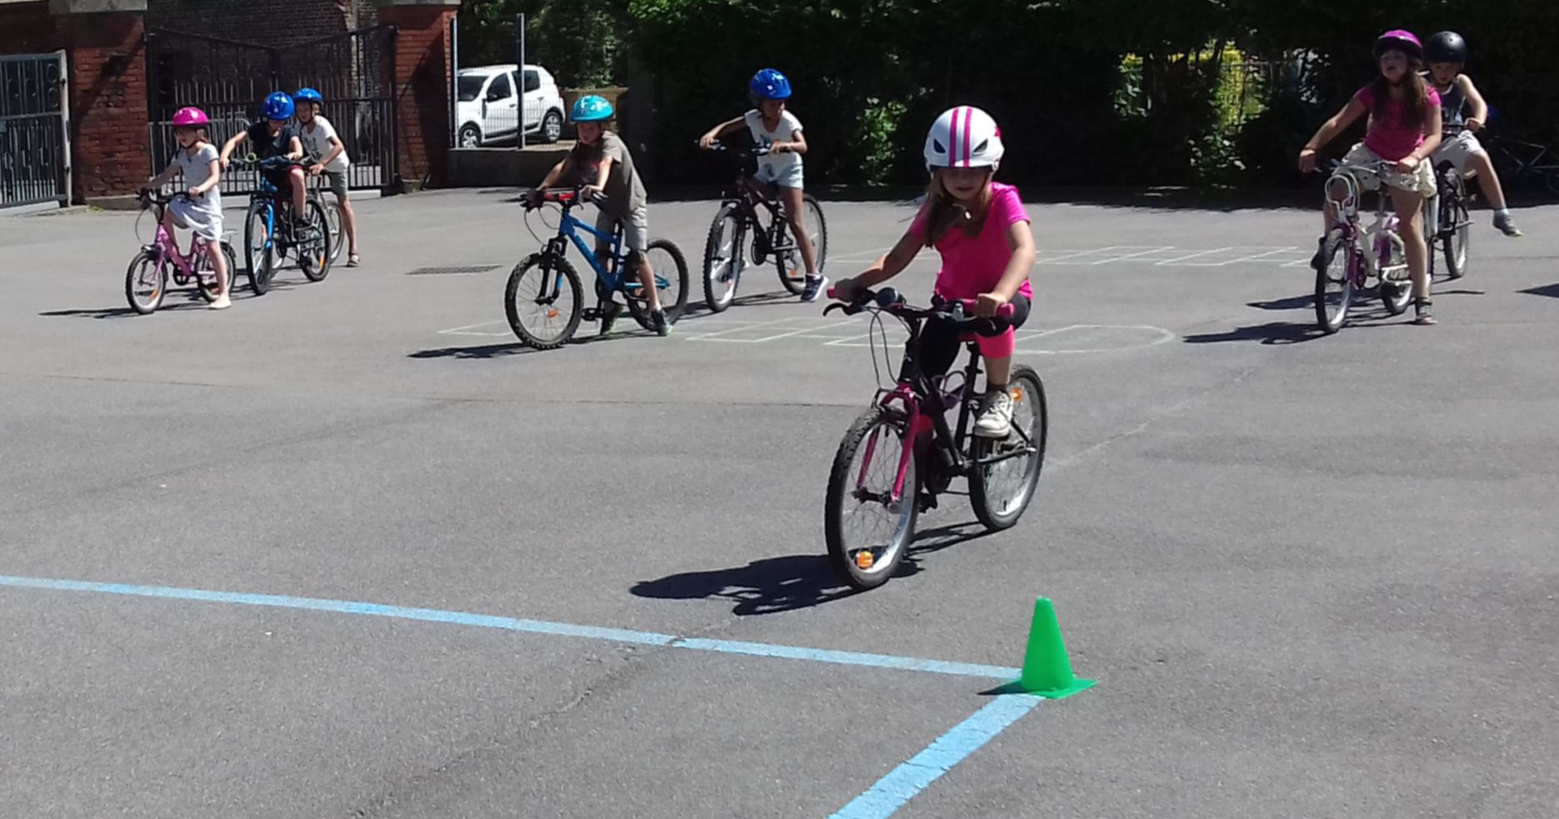

1. **Cadre**
2. **Lieu**

**Rendez-vous au local de la Prévention MAIF à partir de 9 heures 15**

Parc forestier de la Poudrerie

Allée Eugène Burlot 93140 VAUJOURS

Téléphones des gardes : 0689101736 – secrétariat : 0149632038

Dossier sur le Parc de la Poudrerie de SEVRAN :

<http://www.dsden93.ac-creteil.fr/spip/spip.php?article2689>

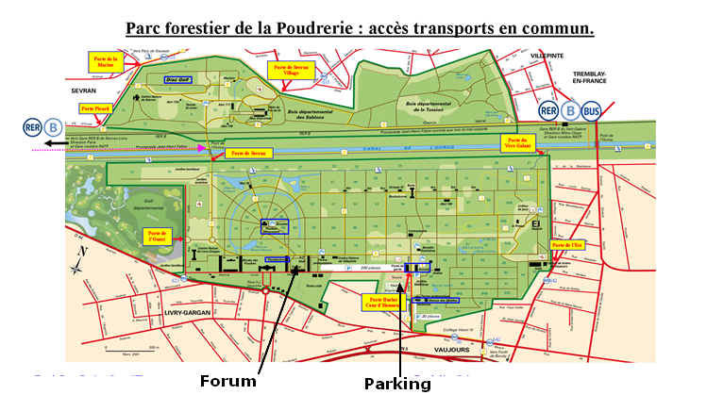

1. **Capacité d’accueil**

18 classes de CM

1. **Horaires**

Accueil à partir de 9h15 – Ateliers, 9h30/11h et 11/12h30 – Repas12h30/13h30 – Ateliers 13h30/15h

1. **Organisation générale**

Les élèves passeront sur les 3 ateliers.

L’implantation des ateliers est la suivante :

* + L’atelier « vélo » rendez-vous devant le local MAIF
  + L’atelier « apprendre à porter secours » à l’intérieur du local MAIF, sous la 1ère halle
  + L’atelier « mécanique » sous la 2ème halle et l’atelier « signalisation routière » dans la clairière devant le forum

1. **Encadrement**

Chaque classe est encadrée par 3 adultes (l’enseignant et 2 accompagnateurs sachant faire du vélo).

1. **Sécurité**

Ne pas oublier la trousse à pharmacie et les fiches de renseignement des élèves.

Il s’agit d’une sortie occasionnelle. Chaque enseignant aura vérifié les assurances de chaque élève, obligation de l’assurance « responsabilité civile et individuelle-accidents corporels ».

1. **Transport**

Le transport est à la charge des écoles ou des circonscriptions (CPC EPS)… assurez-vous de sa réservation, de l’heure du rendez-vous et de l’horaire de retour (fin des ateliers vers 15h; départ du car vers 15h15). Demandez au chauffeur un numéro de portable pour le joindre en cas d’intempéries ou de problème particulier.

Munissez-vous de l’adresse et des coordonnées indiquées sur ce document.

1. **Météo**

En cas d’intempéries et de prévisions météorologiques et/ou atmosphériques très pessimistes, un appel téléphonique du CPC EPS de chaque circonscription entre 8h et 8h30 préviendrait de l’annulation de la journée.

1. **Matériel**

Tout le matériel est mis à disposition par la Prévention MAIF.

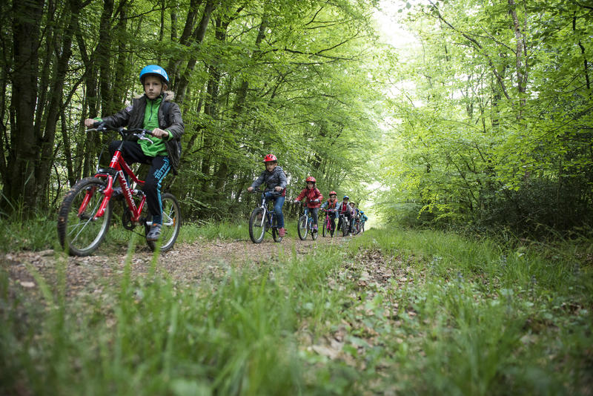

**Contenus**

|  |  |
| --- | --- |
| **Activité proposée** | **APER** |
| **AVANT** | |
| **Préparation à la rencontre** | Mise en place du projet en commençant à travailler sur les parties théoriques et pratiques des permis APER du site de la DSDEN 93 :  <http://www.dsden93.ac-creteil.fr/spip/spip.php?article4512> |
| **PENDANT** | |
| **Objectifs** | **Aide à la mise en place du projet** :   * + rouler en groupe dans un espace sécurisé   + se familiariser avec la mécanique   + observer et classer les panneaux de signalisation routière   + aborder les premiers secours |
| **Organisation matérielle pour la journée** | A leur arrivée au parc départemental de la Poudrerie, les élèves sont accueillis, ils auront la possibilité de pratiquer plusieurs activités :   * Découverte du parc en vélo ou apprentissage pour les « non-cyclistes » * Atelier mécanique * Atelier signalisation routière * Atelier « apprendre à porter secours » |
| **APRES** | |
| **Continuité du projet après la rencontre** | Continuer les apprentissages. |

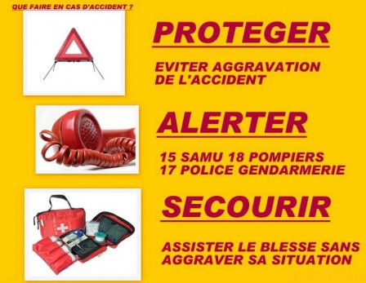

|  |  |
| --- | --- |
| **Rappel pédagogique sur les enjeux**  **des rencontres départementales** | |
| **Pour l’élève** | **Pour l’enseignant** |
| . Se projeter en amont, donner du sens à l’APSA par la finalité de la rencontre.  . Répondre aux fondamentaux du de l’activité sportive par la préparation physique, mentale à la rencontre.  . Découvrir le plaisir de rencontrer d’autres classes.  . Découvrir d’autres élèves, d’autres comportements moteurs, transversaux, d’autres stratégies, d’autres techniques.  . Se dépasser par l’aspect compétitif.  . Développer des connaissances pluridisciplinaires (histoire, géographie, monde du vivant végétal et animal), transdisciplinaires (orientation - prévention routière -porter secours) et langagières  . S’évaluer en tant qu’individu ou en tant que groupe en se confrontant aux autres. | . Réfléchir sur la didactique, analyser l’APSA,  les enjeux, les fondamentaux.  . Construire une démarche d’apprentissage  . Programmer  . Construire des apprentissages ancrés dans la réalité : faciliter la programmation et finaliser une ou des unités d’apprentissage.  . Donner du sens à ces apprentissages dans le cadre de  la transdisciplinarité du projet.  . Créer une dynamique de classe, d’école, de quartier…  . Rencontrer d’autres enseignants, comparer sa pédagogie, rompre l’isolement.  . Evaluer … Que ce soit une évaluation valorisante ou sommative (diagnostique, ou intermédiaire).  . Connaître les réalités géographiques locales et départementales où vivent les élèves.  . Créer du lien avec les autres disciplines scolaires.  . Prolonger sur la même APS, sur des activités langagières et pluridisciplinaires liées à l’APS pratiquée |

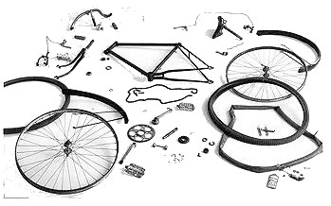

**LES ATELIERS :**

L’atelier « vélo » (1h30)

Les élèves seront divisés en deux groupes. Ils se déplaceront sur le parc de la Poudrerie avec des conseillers pédagogiques EPS et les enseignants des classes. Les élèves ne sachant pas faire de vélo seront pris en charge. Ce temps de pratique doit permettre aux enseignants de faire un point sur les capacités des élèves à se déplacer à vélo.

L’atelier « mécanique » (45mn)

Pour l’atelier mécanique, les élèves resteront en groupe-classe. Afin de se familiariser avec les vélos, les élèves seront amenés à changer une roue, la réparer ou bien encore la gonfler.

L’atelier « signalisation routière » (45mn) sous la forme du jeu des déménageurs.

L’atelier « apprendre à porter secours » (1h30) avec trois thèmes abordés :

* La prévention du danger.
* L’alerte.
* Le porter-secours : que faire en cas de saignement de nez ? Que faire en cas de brûlure ? Que faire en cas de traumatisme du bras ?

Chacune des 2 classes présentes sur ce pôle sera divisée en 3 groupes. Chaque groupe constitué tournera sur 3 ateliers (prévenir – alerter - secourir).

***Attention : chaque enseignant aura en charge un groupe et animera un des 3 ateliers proposés. Les conseillers pédagogiques vous présenteront la mise en œuvre à suivre, mais nous vous invitons dès maintenant à lire les fiches ci-jointes afin de préparer au mieux votre intervention.***

<http://www.dsden93.ac-creteil.fr/spip/spip.php?article3457>

Un bilan sera effectué à la fin de chaque atelier afin de continuer le travail en classe.

*Nous rappelons aux collègues que cette journée est pour les enseignants et les élèves, l’opportunité de lancer le projet « Sécurité routière », sur l’année scolaire 2017/2018, finalisée par la rencontre départementale « cyclo » du vendredi 8 juin 2018.*

